IMPLEMENTACION DEL SISTEMA
Para realizar la implementación del sistema de localización y captura de imágenes, el primer paso es configurar el router y la PC donde se alojara la aplicación Java que recibirá la posición e imagen enviada por el módulo GSM-GPRS, que a su vez es controlado por el Arduino.
El segundo paso es programar el controlador Arduino, el cual tendrá la función de comunicarse con los otros módulos y sensar el estado de la entrada correspondiente al sensor magnético.
El tercer paso consiste en la programación del aplicativo desarrollado en lenguaje Java. Su función será recibir, procesar y guardar los datos de posición e imagen en carpetas.
A continuación se detalla cada paso y al finalizar se presenta el diagrama del sistema.
  - Configuración del router y PC
Para garantizar la funcionalidad del sistema se requiere una CPU con las siguientes características:
-Procesador Intel Core i5
-Disco Duro 500GB
-Memoria RAM 4GB DDR3 1333MHz
-Tarjeta de red Ethernet 1x 10/100/1000Base-T RJ-45
-S.O. Windows7
Se debe contar también con acceso a internet.

A continuación se detalla la configuración del router TPLINK TD-W8968, también se puede usar el router que brinda la compañía prestadora de servicios internet contratada, ya que el proceso es similar en todos los routers.
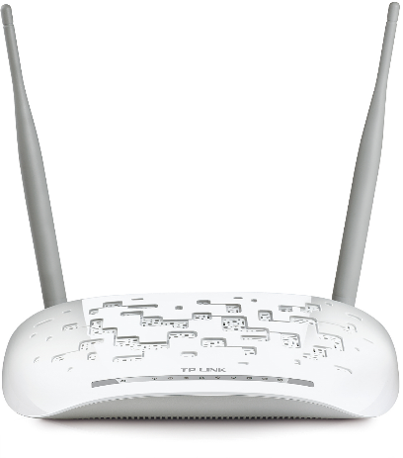
Fig. TPLINK TD-W8968

El router se configura con ayuda de la CPU a través de la conexión Ethernet.

Se accede al software de configuración del router abriendo un explorador web favorito, en este caso se digita http://tplinkmodem.net, esto puede cambiar dependiendo del router utilizado.

Introduciendo los datos de usuario y contraseña se podrá iniciar sesión, dichos datos se pueden encontrar en la base del router o de lo contrario se debe solicitar a la compañía prestadora de servicios de internet.
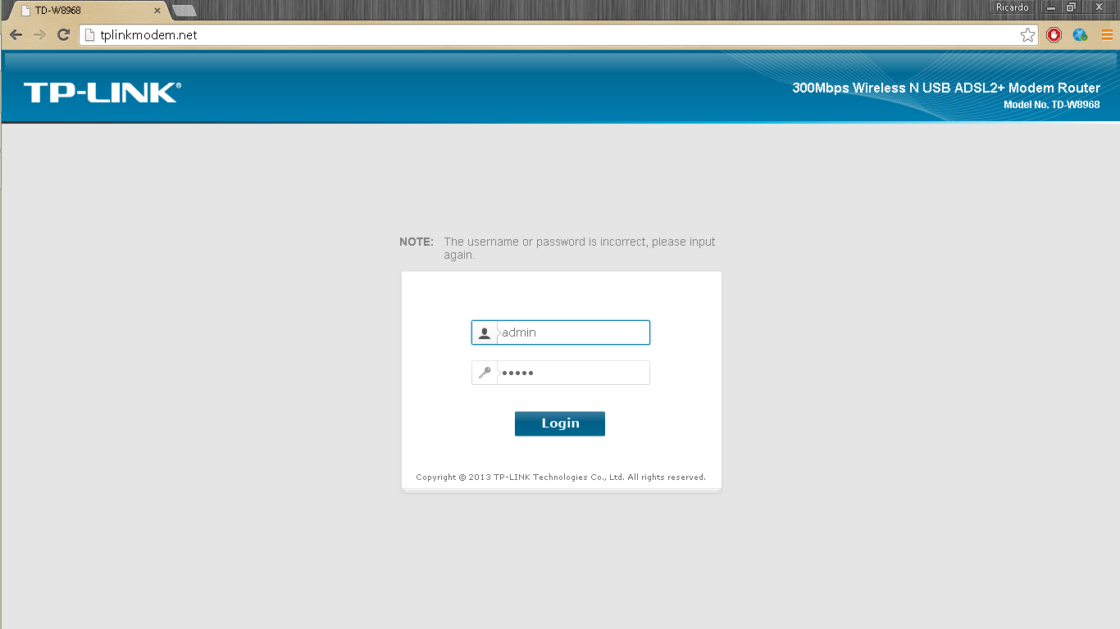

Fig. Iniciando sesión en router.
La configuración consiste en indicarle al router que dirija todo dato que llegue por los puertos 7000 al 8000 de nuestra IP pública hacia la IP de nuestra PC.
El protocolo de transporte a utilizar es UDP y será implementado en la aplicación Java más adelante.

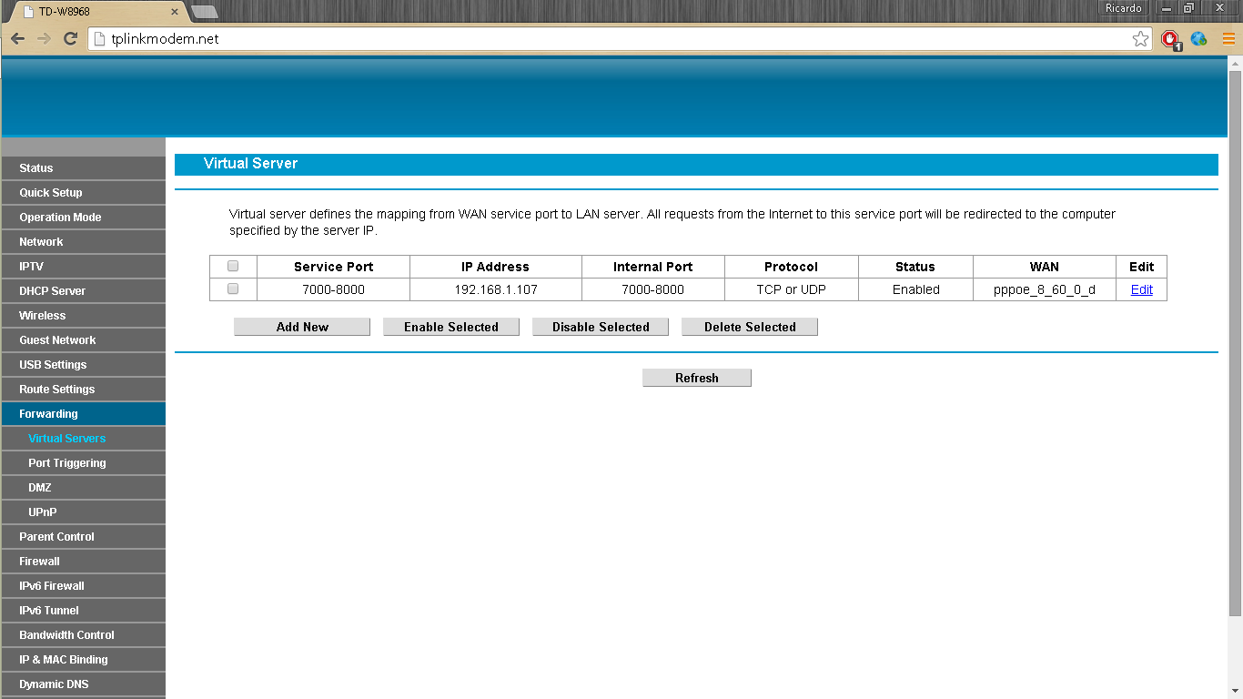
Fig. Enrutamiento de Puertos e IP.
Es necesario tener un servicio de DNS dinámico (DDNS), con el cual se asignara un nombre de dominio de Internet a nuestra IP pública. Esto permitirá la conexión a nuestra PC sin necesidad de cambiar la configuración previa realizada en el router, debido a que la IP brindada es dinámica.
Utilizamos el servicio de No-IP, registrando nuestros datos obtendremos una cuenta. Se podrá escoger un nombre de dominio, para este caso se utilizó ‘mainserver.ddns.net’.
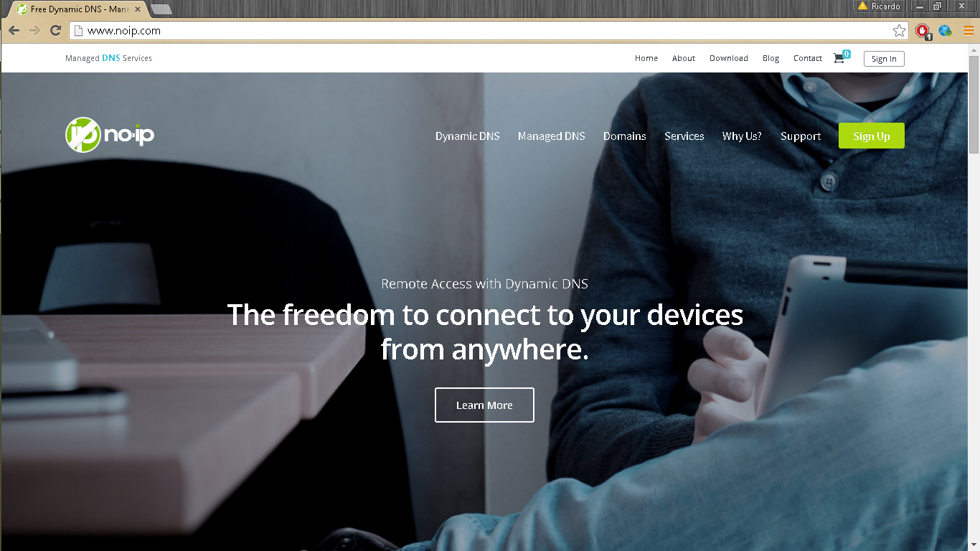

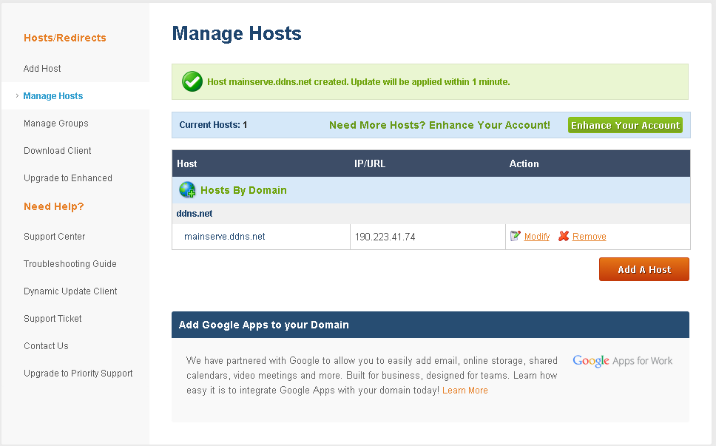
Seguidamente se debe descargar e instalar el software que realizara la acción de asignar el nombre de dominio a nuestra IP dinámica como se comentó anteriormente.
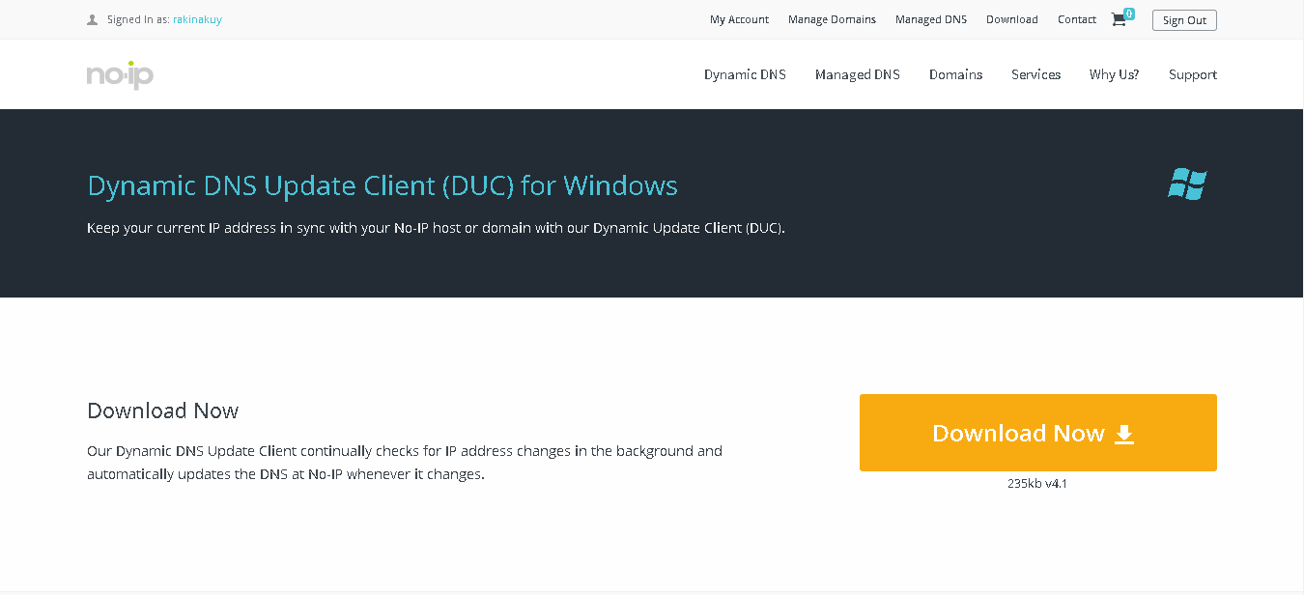
Luego de la instalación ponemos en marcha el software y se tendrá preparada la PC para la recepción de los datos.
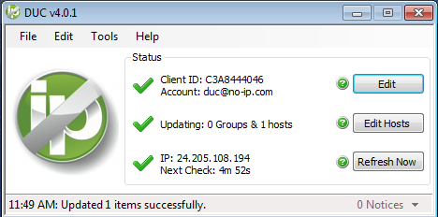
  - Programación del controlador
La programación del controlador se realiza con el entorno de programación Arduino IDE, el cual está basado en el lenguaje de programación Processing que es similar al lenguaje C.
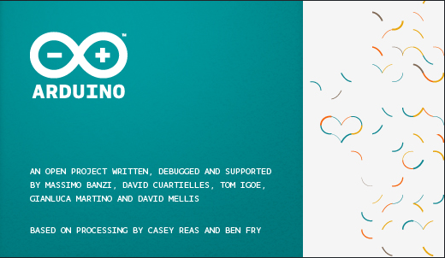
Fig. Logo de inicio del IDE Arduino.
La estructura básica de programación se divide la ejecución de dos funciones: setup() y loop().

La función setup() constituye la preparación del programa y se trata de la primera función que se ejecuta una única vez. Se utiliza para inicializar los modos de trabajo de los pines, o el puerto serie. Debe ser incluido en un programa aunque no haya declaración que ejecutar.

La función loop() incluye el código a ser ejecutado continuamente (leyendo las entradas de la placa, salidas, etc.). Después de llamar a setup(), la función loop() hace precisamente lo que sugiere su nombre, se ejecuta de forma cíclica, lo que posibilita que el programa este respondiendo continuamente ante cualquier evento programado.
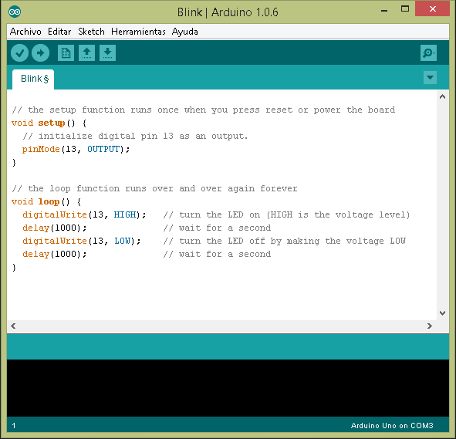
Fig. Programación de ejemplo.
Para trabajar con la compilación y transferencia del programa se tienen botones que ayudan a realizar estas tareas, también se cuenta con un botón de visualización y comunicación serial.
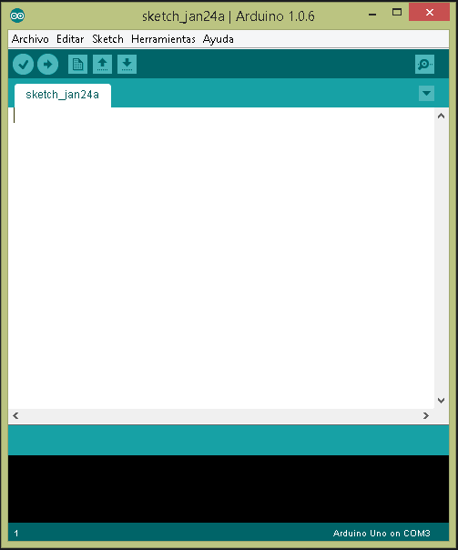
Comunicación serial
Transferir programa
Compilar programa
Fig. Botones del Arduino IDE utilizados.
Luego de presentar la parte esencial para el manejo del entorno de programación, veamos a detalle la programación del controlador.

Se controlaran 3 módulos electrónicos: módulo GSM, modulo GPS y el módulo de la cámara. Por tanto el controlador debe mantener una comunicación con cada módulo.

Debido a que nuestro controlador solo posee un puerto de comunicación serial hardware de nivel TTL, y este puerto será utilizado para visualizar el estado del controlador, se crearan 3 comunicaciones seriales vía software, que serán facilitadas a través de la librería ‘SoftwareSerial’. Se crearan 3 instancias, que representaran a cada interfaz serial y a cada cual se le asignaran un par de pines de nuestro controlador para la transmisión y recepción de los datos y comandos.

Funcion setup()

La función setup() contiene la configuración e inicialización de los módulos GPS y GSM, asi como el puerto serial hardware y los pines de entrada y salida.

El puerto serial hardware, en cual tiene la finalidad de mostrarnos el estado del controlador y los módulos, tiene una velocidad de comunicación de 9600bps.

Para cada interacción del controlador con los módulos también se crearan variables y funciones. Además como la comunicación serial vía software solo permite la ejecución de un instancia a la vez, se tendrán funciones de apertura y cierre de la comunicación serial por cada módulo.

La configuración del módulo GPS está contenida en la función setupGps(), donde a través de comandos AT, se indica que la trama GPS a utilizar es la GPGLL, siendo esta trama la más simple y fácil de manejar ya que nos proporciona la latitud, longitud y el tiempo. También se configura el tiempo en que el modulo GPS envía la trama GPGLL a través de su puerto serial al controlador, para que este último lo procese y envie al servidor de datos, con apoyo del módulo GSM. La velocidad de comunicación serial de este módulo es de 9600bps.

En el módulo GSM es configurado primero el pin 9 como salida, el cual tendrá la tarea de iniciar y apagar via comando AT el modulo. La función powerGsm() hace uso del pin 9 e inicia el modulo, seguidamente la función connGsm() realiza la conexión GSM del módulo a la red Movistar, que es la operadora que se utiliza en este proyecto y de la cual se adquirió una SIMCARD para la transmisión de datos. La velocidad de comunicación serial de este módulo es de 9600bps.

Se declara e inicializa el pin 12 como entrada y en pullup, para que cumpla la tarea de informar al controlador si el sensor magnético se activó y por ende se realice la acción de captura de imagen. También se configura el pin 13 como salida, para tener un indicador del estado de la captura de imagen.

Función loop()

La función loop() contiene la función gps() se encarga de recepcionar y enviar la trama de posición hacia el módulo GSM para su envio al servidor de datos. Para lo cual previamente en la función setupGps(), ubicada en setup(), se ha configurado el tiempo de reporte.

La función statusBotton() es la encarga monitorear el estado del sensor magnético, y al activarse el sensor se encarga de realizar la accion de captura de imagen. Previamente se realiza la verificación del estado de conexión a la red GSM.

La función gsmSerialAvailable() brinda una opción alternativa de accionar la captura de imagen via el servidor de datos. Para lo cual se envía un comando desde el servidor de datos hacia nuestro dispositivo, siendo recepcionado por el módulo GSM e interpretado en el código.

Debido que la cantidad de tramas que generan una imagen es extensa, se colocó un índice a cada trama, para que el servidor de datos pudiera arma la imagen de manera ordenada.

  - Programación del servidor

Para la programación del servidor de datos se hace uso del software NetBeans 8.0.2 en el cual se desarrolla en lenguaje Java. En este servidor se podrá escuchar los datos que vienen desde el módulo GSM y son generadas por el módulo de la cámara y el modulo GPS. También se realiza la acción de guardado de las imágenes generadas.

Las clases que constituyen este servidor de datos se describen a continuación.

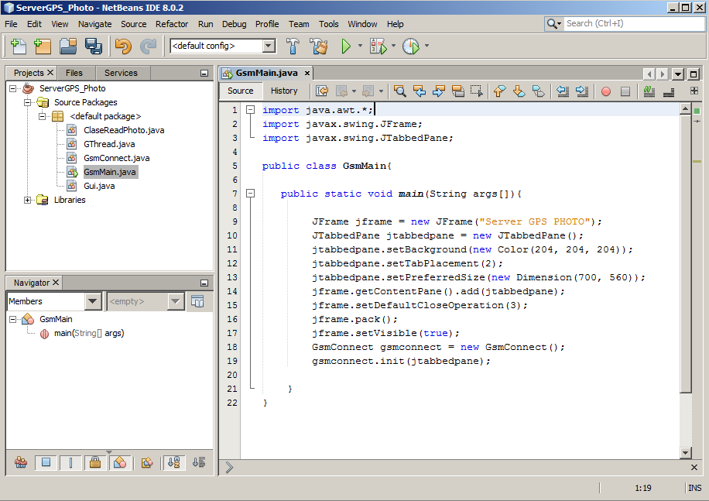

Clase GsmMain.java

Es la clase principal en la cual se instancia el primer frame, que es una ventana que permite interactuar con el usuario. Asi mismo se instancia el objeto gsmconnect de la Clase GsmConnect().

Clase GsmConnect.java

Es la clase encargada de generar el primer frame, donde se puede seleccionar la IP y puerto de escucha del servidor de datos UDP. Dentro de esta clase se inicia un objeto de la clase GThread.

Clase GThread.java

En esta clase se crea el objeto datagrampacket de la clase DatagramPacket que se encarga de escuchar los datos que vienen del módulo GSM. Dentro de esta clase GThread también se instancian las clases Gui.java y ClaseReadPhoto.java.

Clase ClaseReadPhoto.java

Es la clase encargada de ordenar las tramas que contienen la imagen dentro de un array string bidimensional, donde el tamaño del primer array es de 410 que es la cantidad máxima de tramas que genera una imagen y el tamaño del segundo array que es de 32 y es el tamaño de cada trama. Las imágenes creadas son guardadas en la carpeta ‘res’ y su nombre incluye la hora y la fecha de su creación.

Clase Gui.java

Es la clase donde podemos observar los datos entrantes, a través de un frame, donde también podemos solicitar la captura de una imagen mediante el botón ´Take’. Al presionar dicho botón se envía un comando al controlador que es recibido por el módulo GSM, el controlador reconoce este comando y ejecuta la acción de captura de imagen enviándole los comandos hexadecimales al módulo de la cámara. Asi mismo podemos enviar otros comandos para realizar pruebas en el controlador.

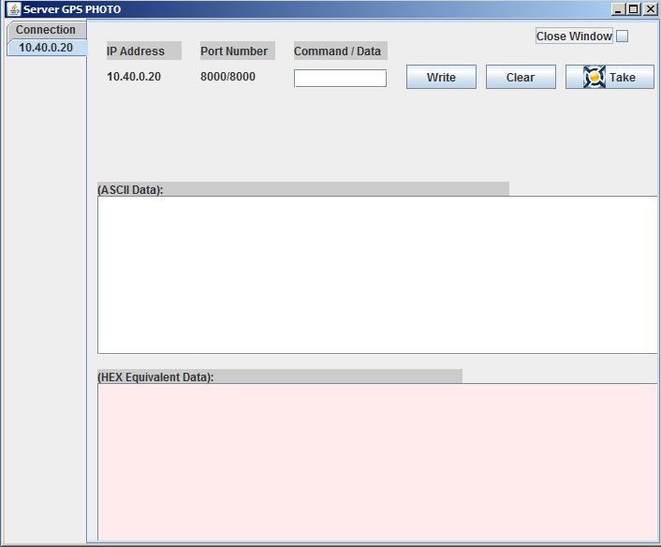
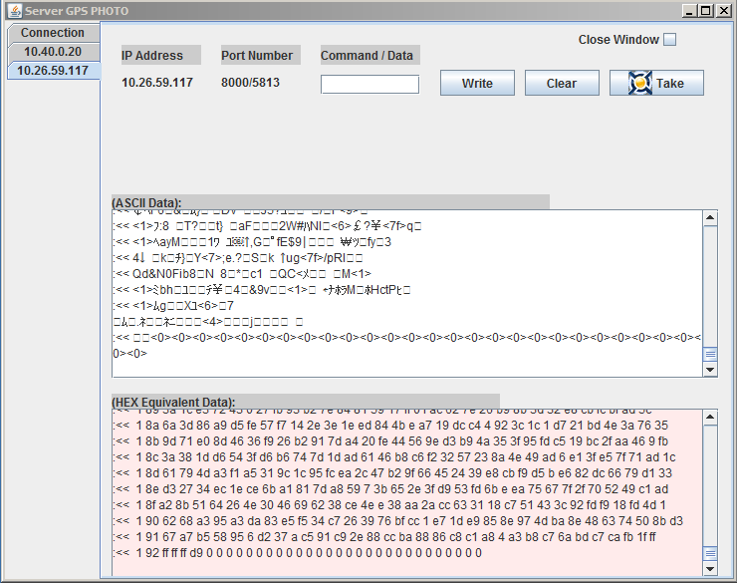
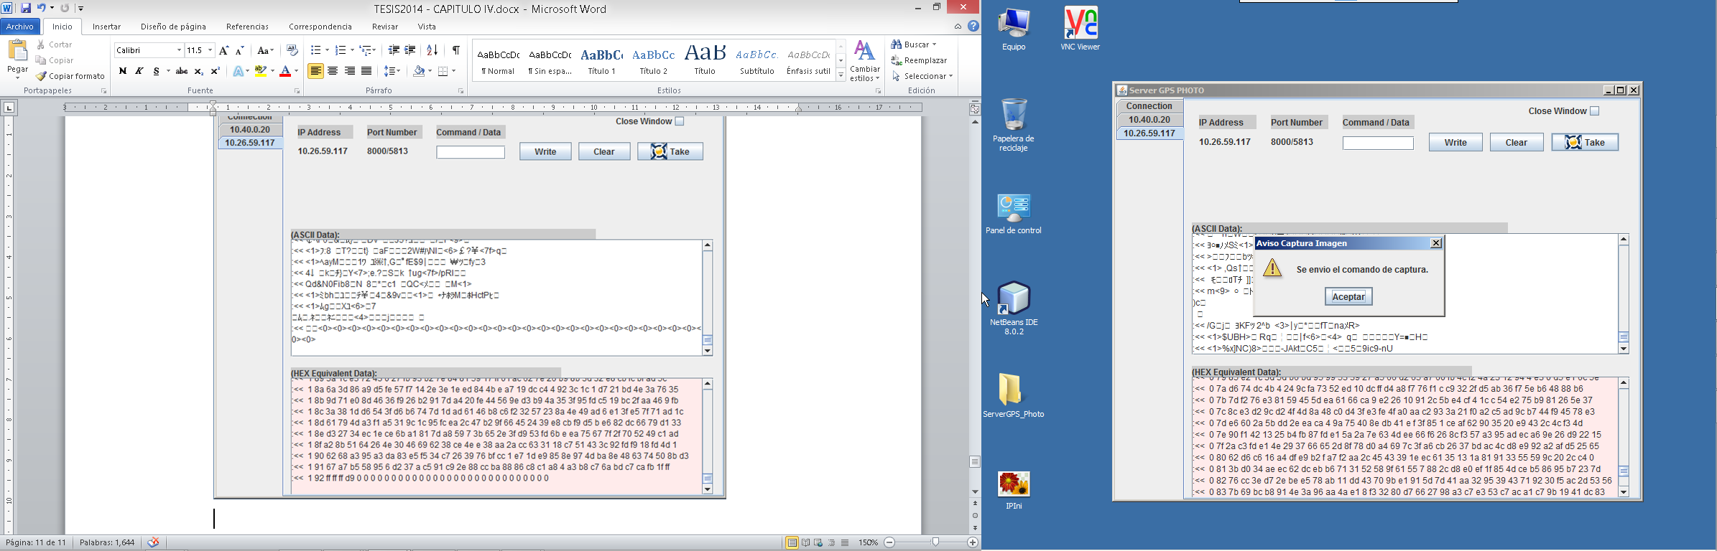
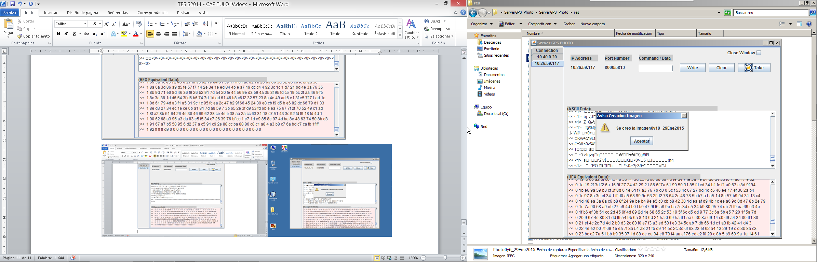
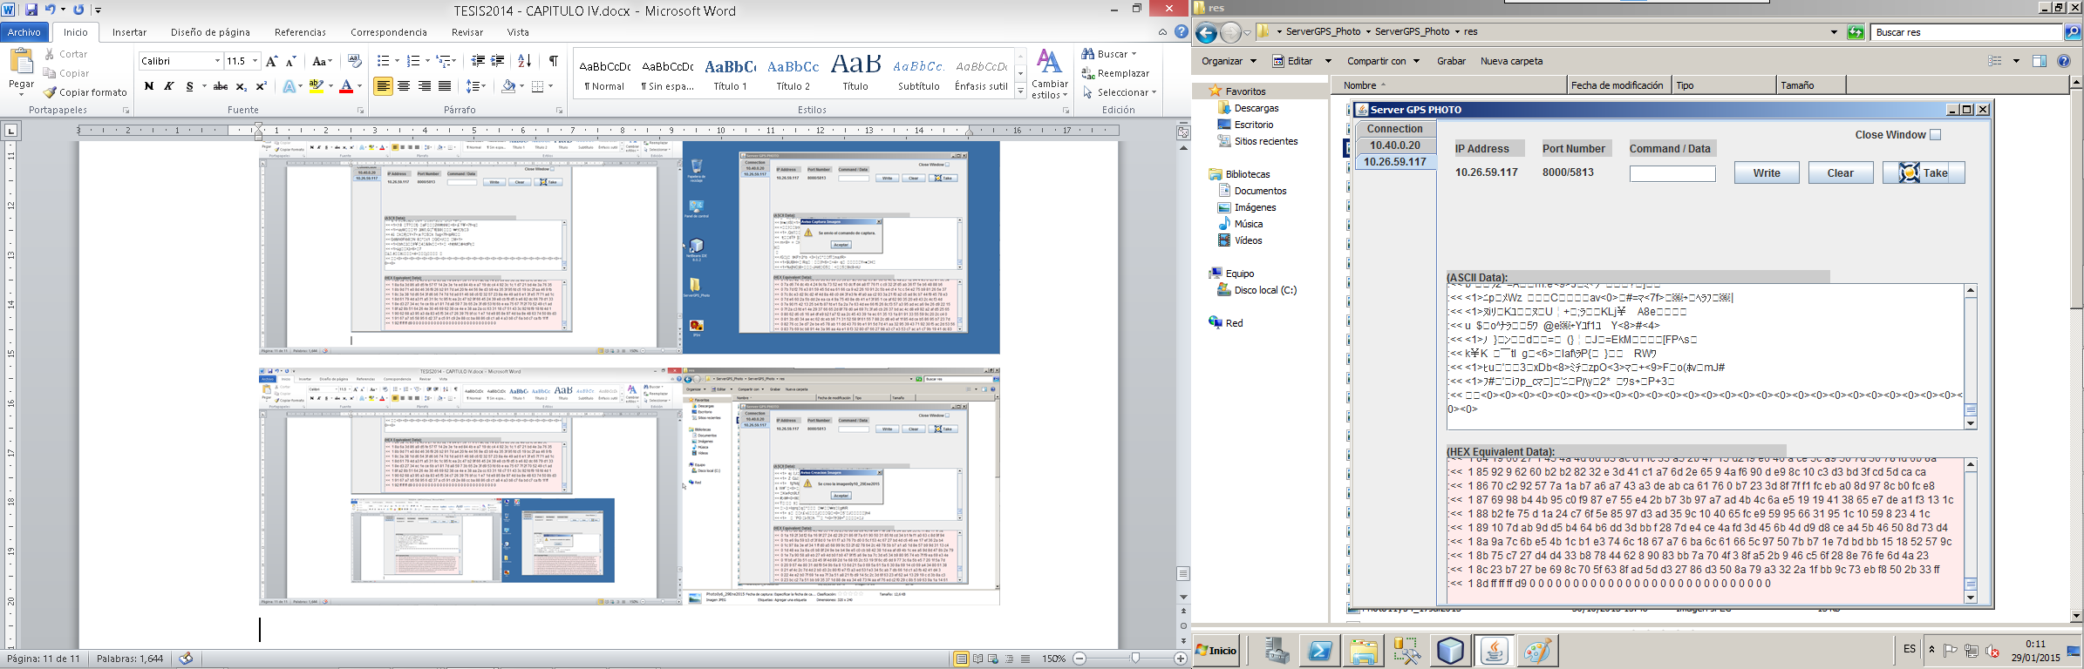

  - Diagrama de flujo del sistema

